# **ТЕСТИРОВАНИЕ REST API**

**Подготовительный этап**

Вам понадобится:

1. Файл addressBook_Iteco.json (см. дискорд)
2. Insomnia ([Download - Insomnia](https://insomnia.rest/download))
3. Доступ к базе данных addressbook через pgAdmin:

http://185.200.120.123:3040

Login: pgadmin4@pgadmin.org

Password: 5FmR8KwJ9RYKgV3w

Для импортирования файла с REST API следуйте инструкции:

1. В Insomnia нажмите кнопку «Create», в списке выберете «File»

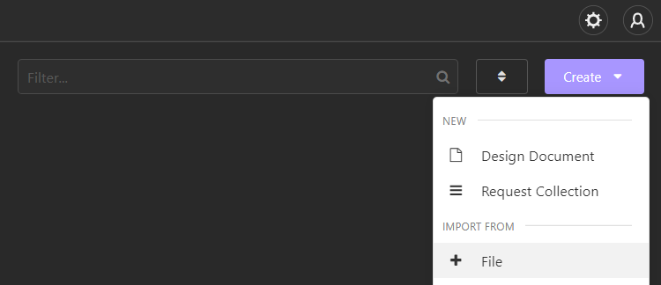

1. Выберете файл addressBook_Iteco.json. В Dashboard появится импортированный документ

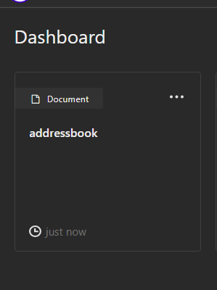

1. Откройте документ и переключитесь с «DESIGN» на «DEBAG»



В появившихся папках вы найдете соответствующие запросы. Например, в Addressbook – Company собраны запросы, относящиеся к работе с департаментами.

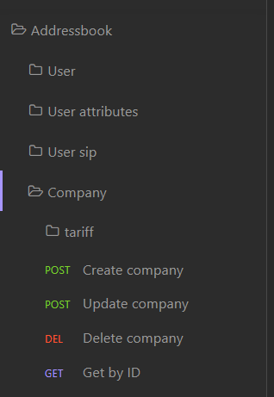

Под цифрой 1 указаны тип запроса (POST) и URL запроса. Во вкладке JSON – тело запроса. Во вкладке Bearer – параметры авторизации. Во вкладке Query – превью запроса и параметров запроса (при их наличии, например, запрос Get all companies). Во вкладке Docs – описание запроса и тела/параметров запроса.

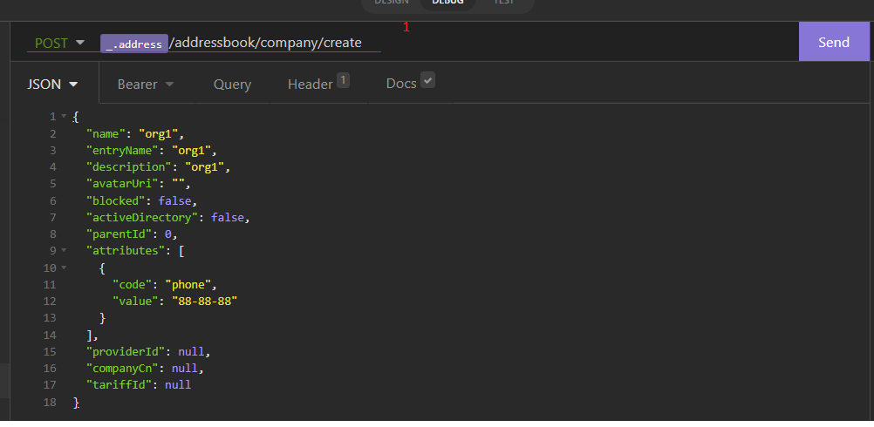

Чтобы выполнять запросы в БД addressbook перейдите указанной выше ссылки, войдите с логином и паролем.

Расскройте Servers – test - Databases – addressbook –Schemas – Tables (как показано на скрине ниже). Каждая таблица хранит данные об определенной бизнес-сущности. Например, таблица ab_company содержит данные о департаментах (организациях), а ab_user содержит данные о пользователях.

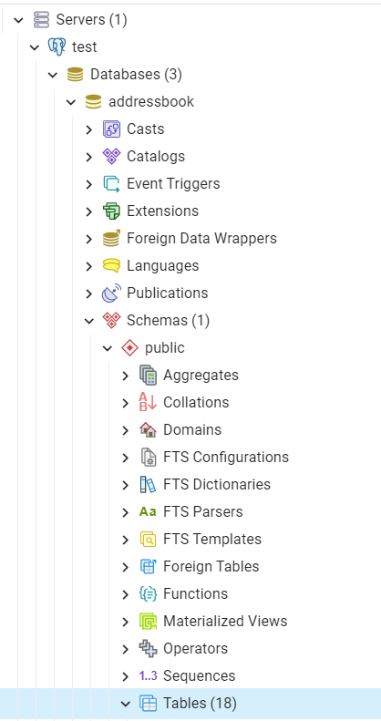

Чтобы выполнить SQL-запрос нажмите правой кнопкой мыши на любую из таблиц/название БД/вкладку Tables и тд, в списке выберете Query Tool (как показано на скрине ниже).

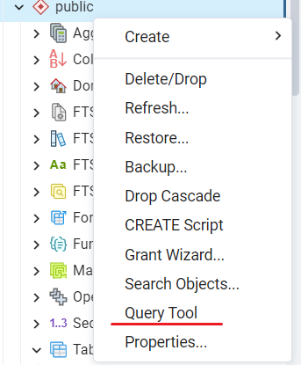

Напишите необходимый вам запрос и нажмите стрелочку (1) для его исполнения, в окке Data Output отобразится результат (2).

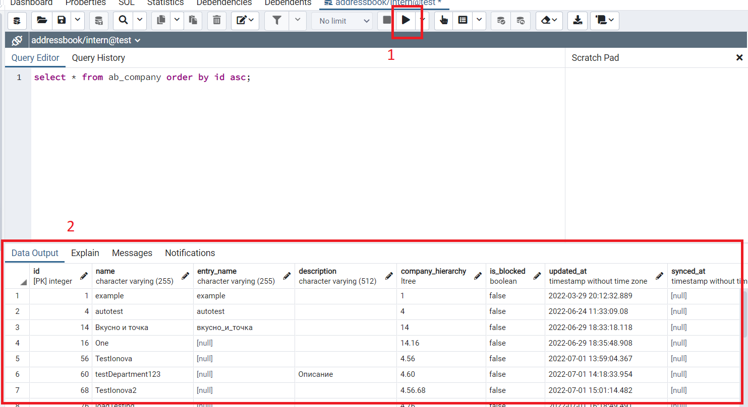

**Основной этап**

1. Необходимо создать новый департамент, используя метод создания организации(департамента) с помощью REST-запроса (заполнить своими данными, например, фамилия имя группа).

Подробное описание метода создания организации представлено ниже. Для последующих запросов опирайтесь на описание методов во вкладке Docs в Insomnia.

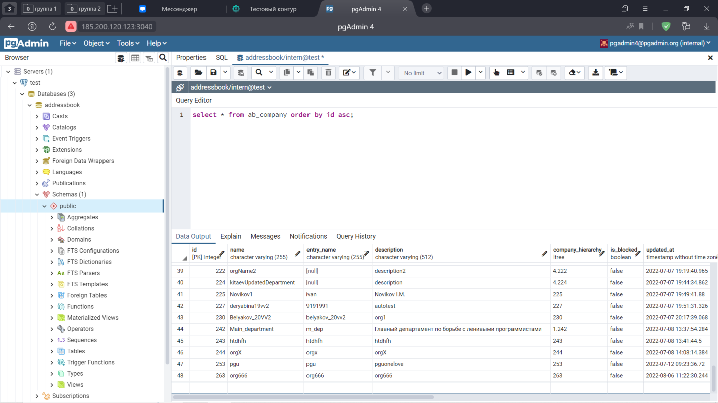

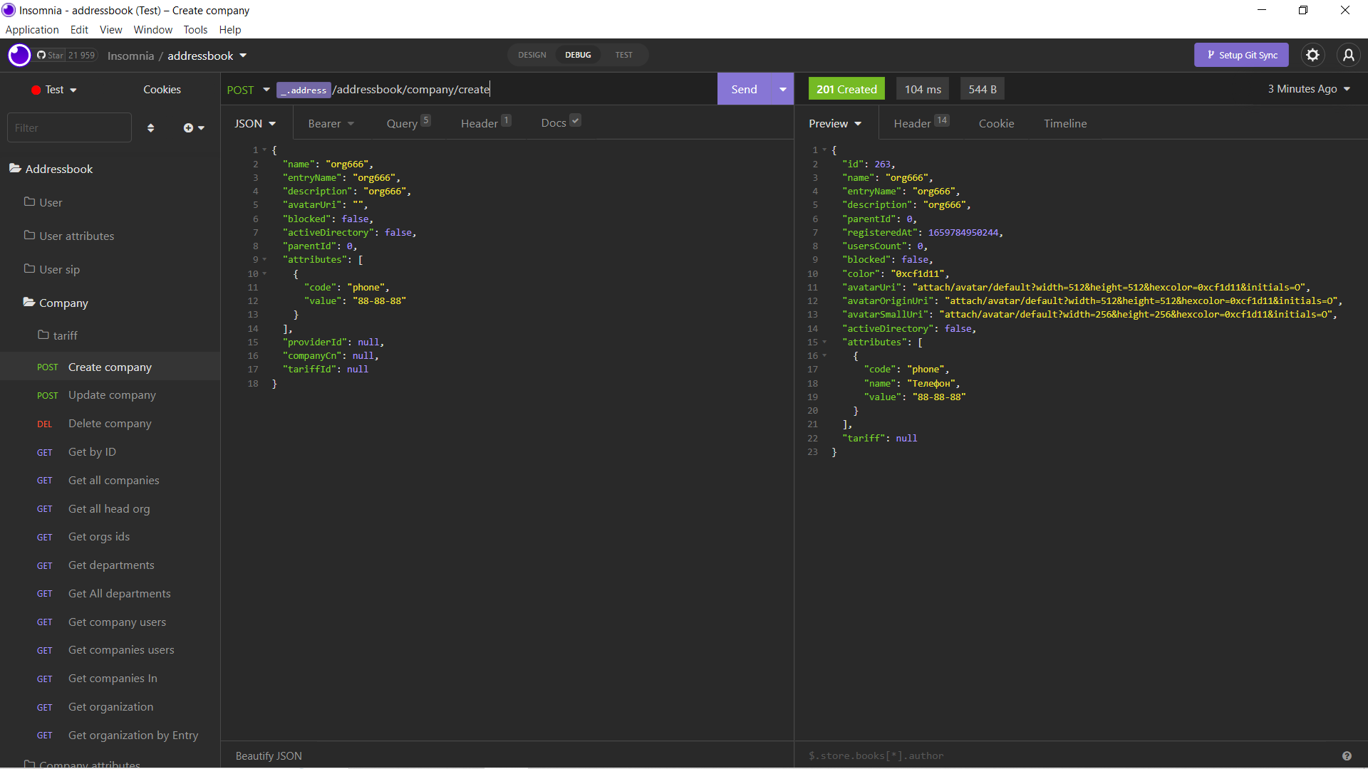

1. Проверить в БД наличие новой компании. Например, выполнив поиск по полю id, где id – идентификатор, присвоенный вашей организации в ходе создания и отображенный в теле ответа на запрос.

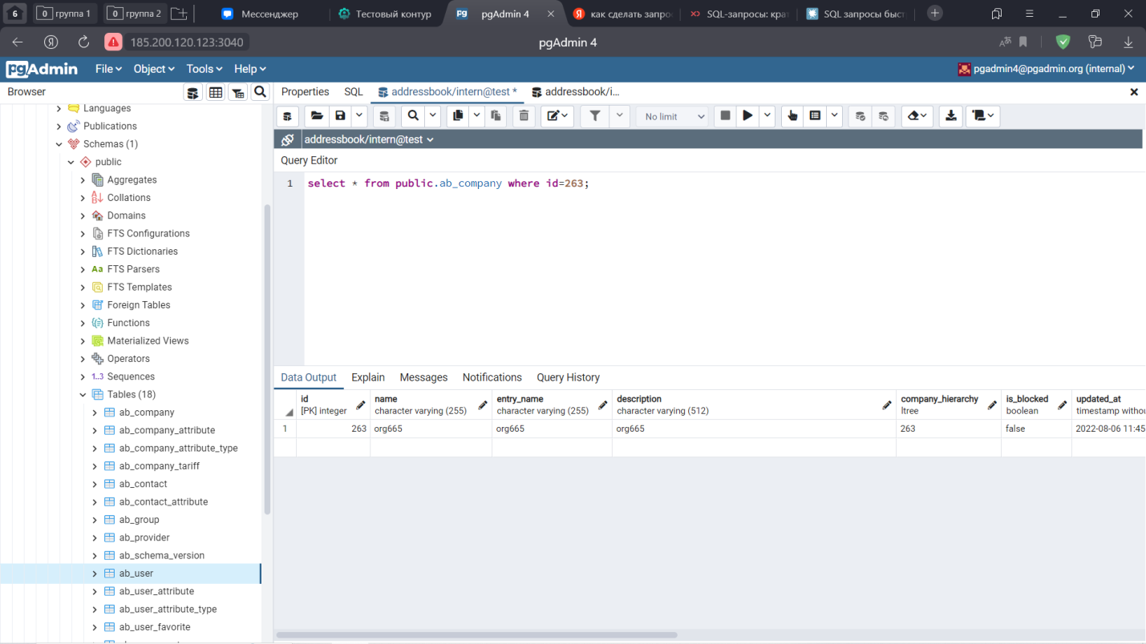

1. Выполните поиск организации по id с помощью REST-запроса в Insomnia.

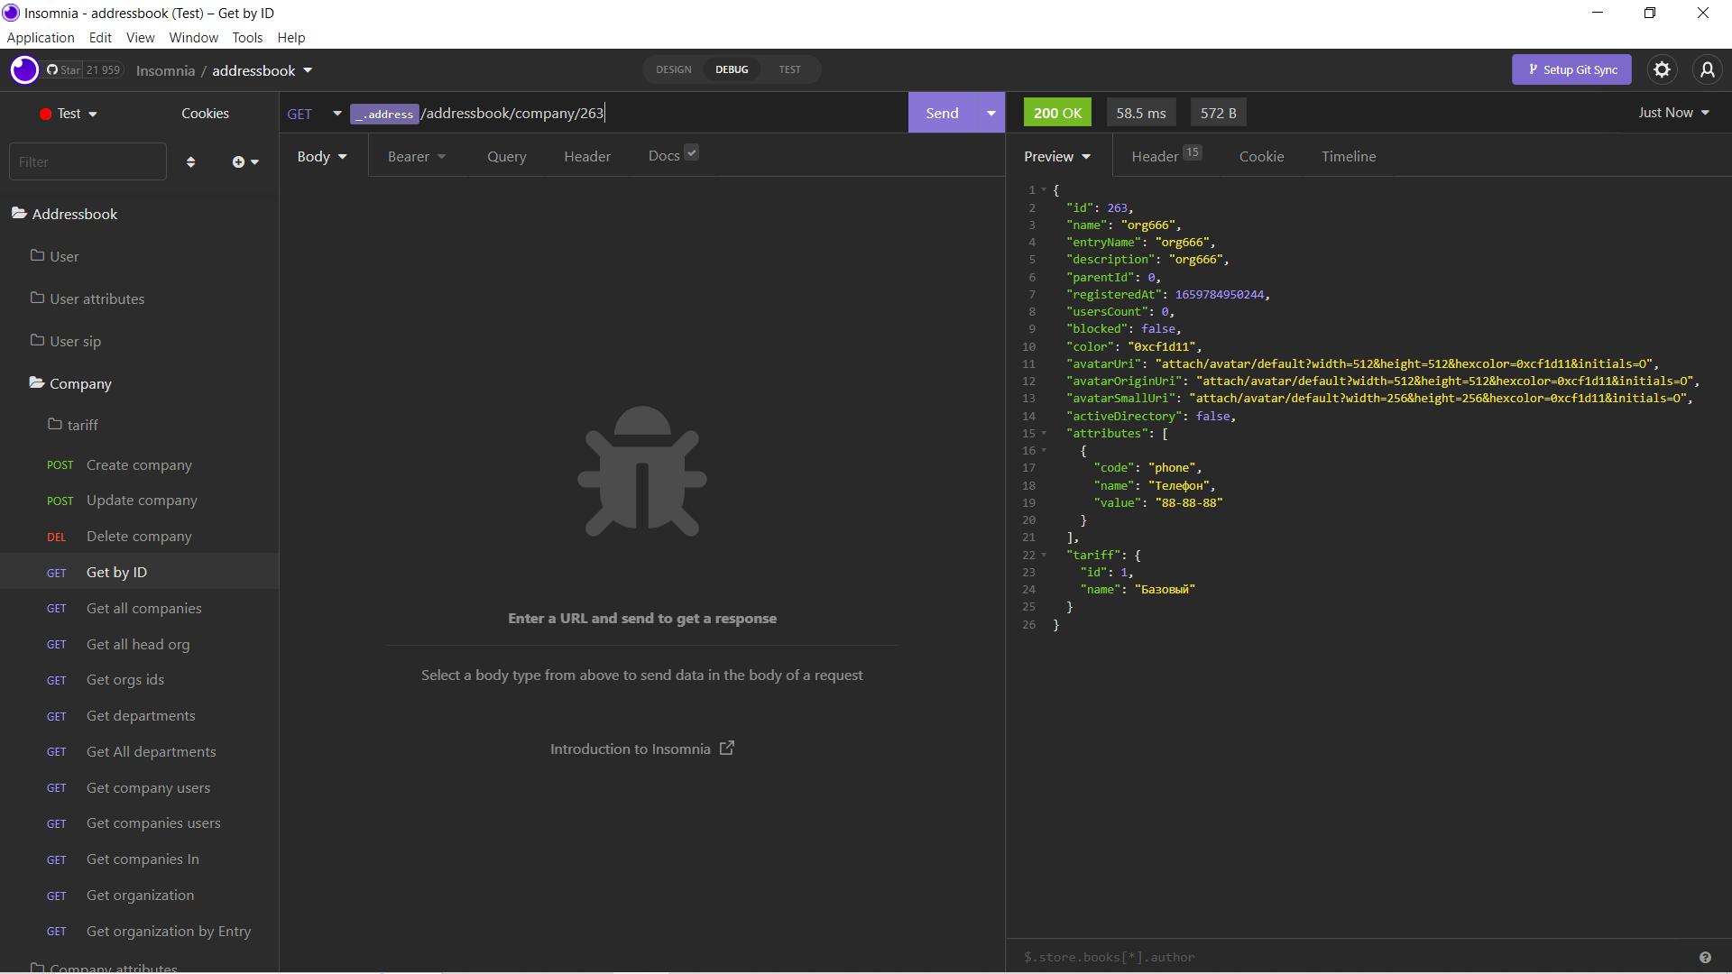

1. Отредактировать созданную организацию, изменив несколько параметров, используя метод редактирования информации об организации(департаменте).

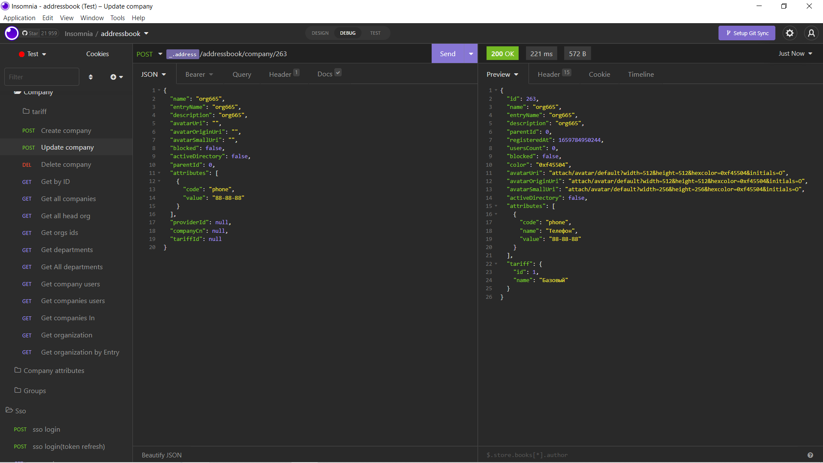

1. Проверьте в БД, что данные были изменены. Найдите свою организацию по измененным параметрам.

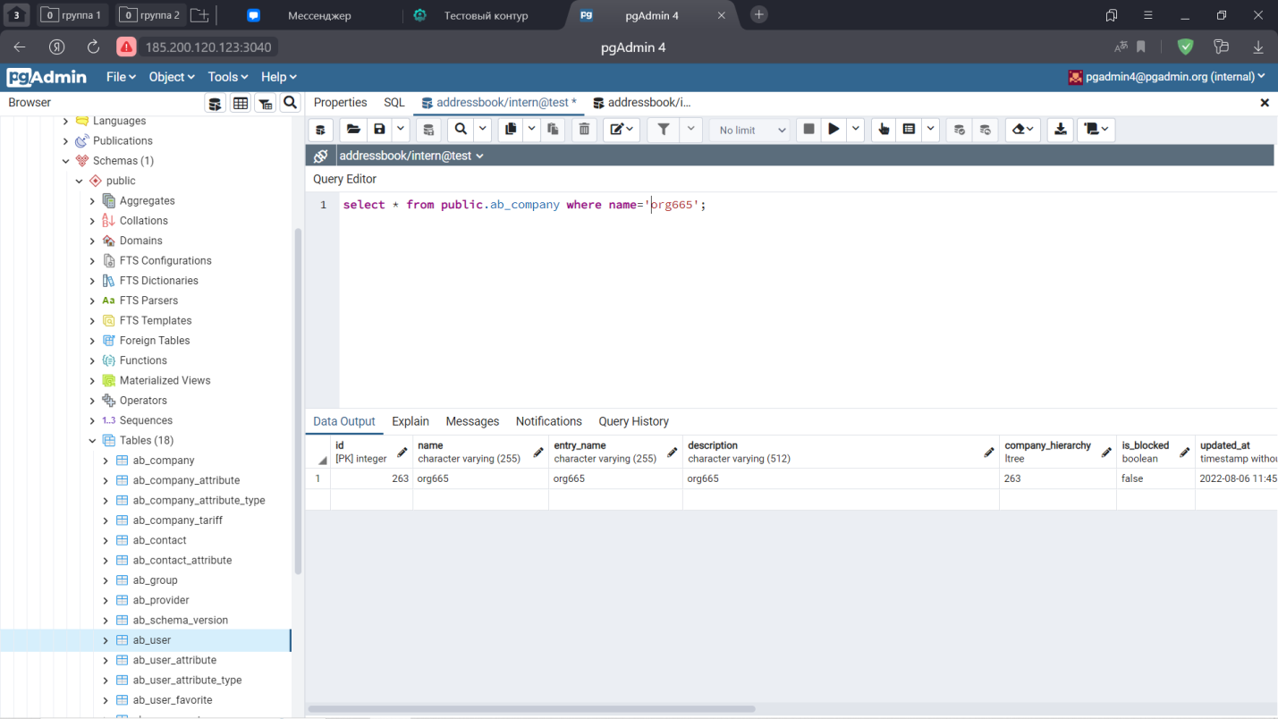

1. Создайте администратора для вашей организации, используя метод создания пользователя.

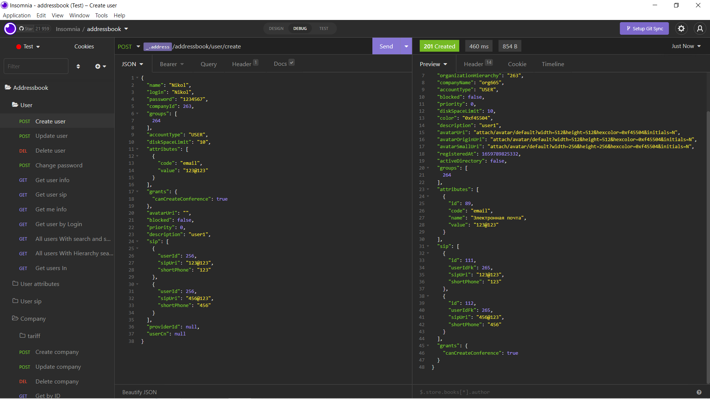

1. Проверьте наличие нового пользователя в соответствующей таблице БД.

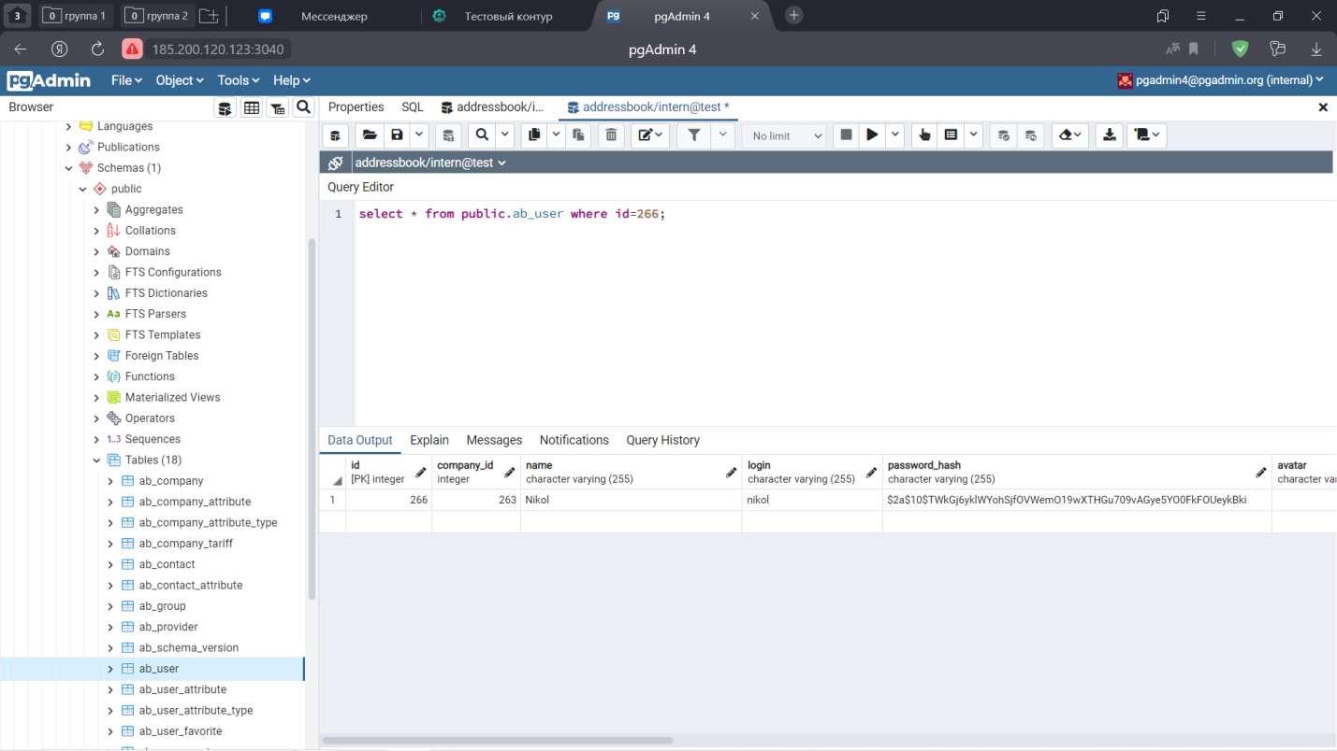

1. Выполните метод получения списка пользователей организации(департамента) для вашей организации. Убедитесь в наличии в списке вашего пользователя.

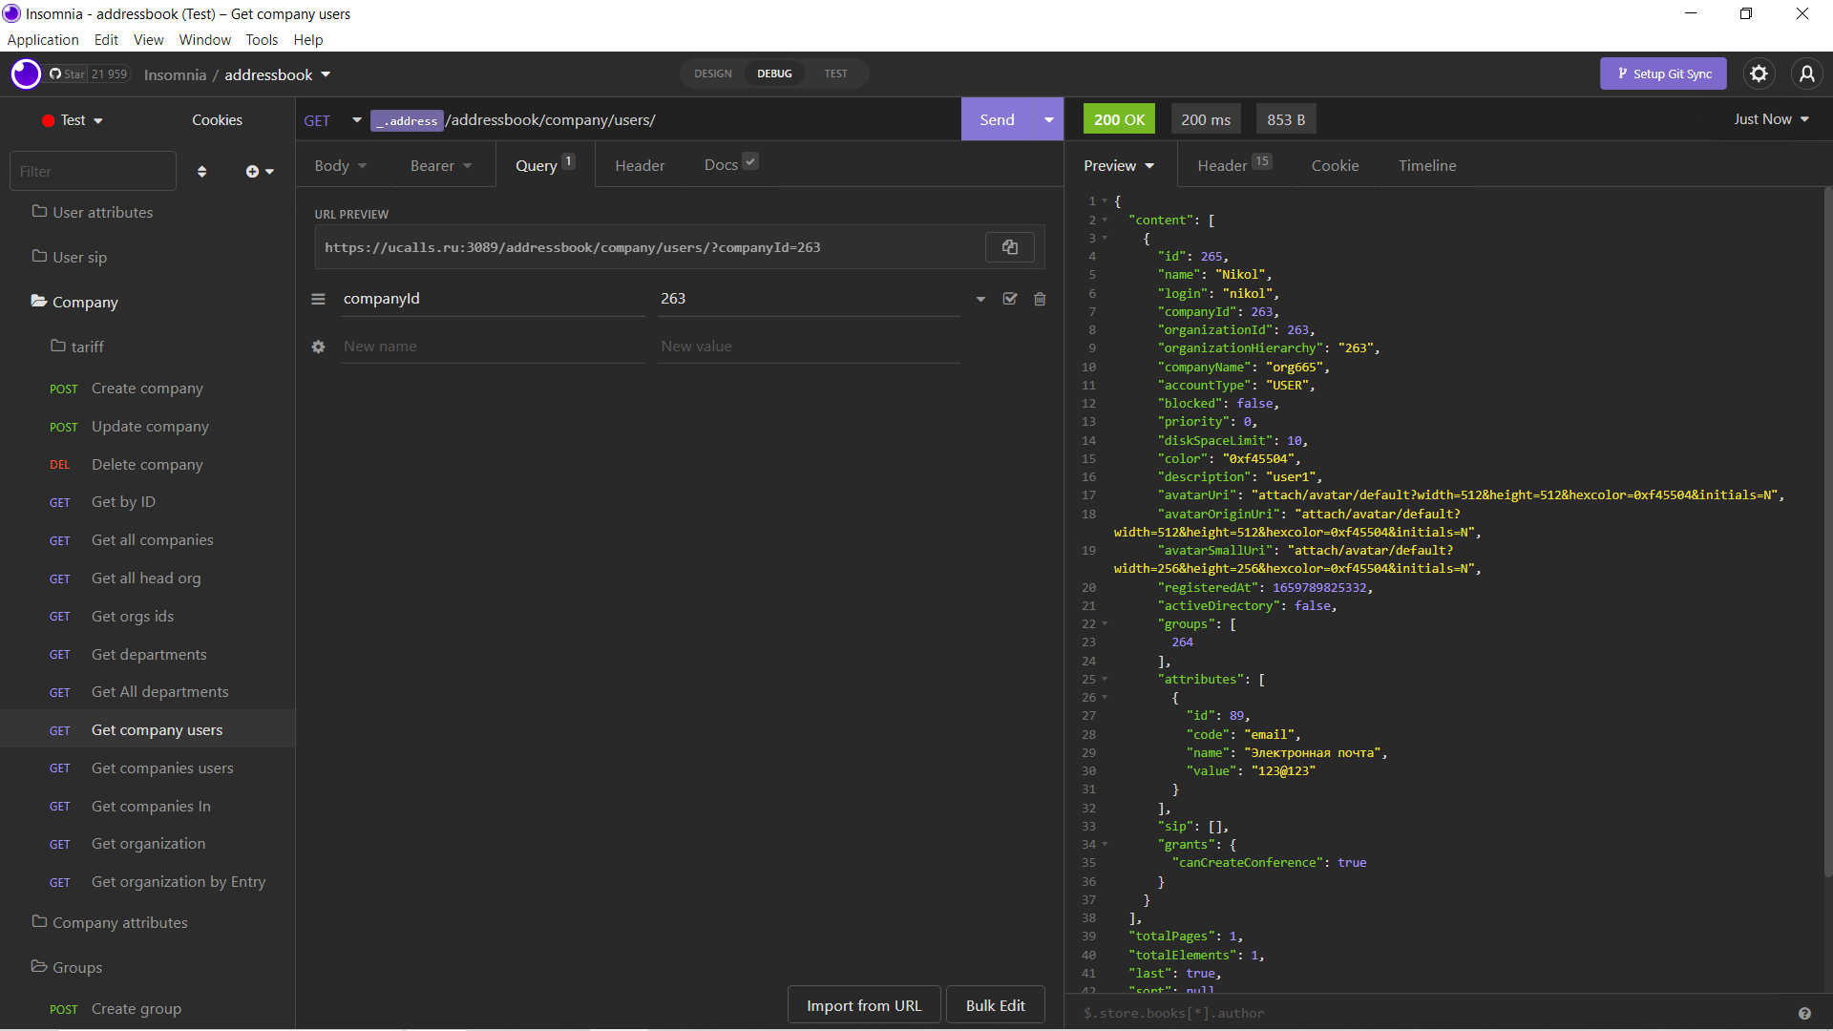

1. Выполните запрос к БД для выборки всех пользователей вашей организации по id организации. Выполните запрос к БД для выборки всех пользователей вашей организации по названию вашей организации.

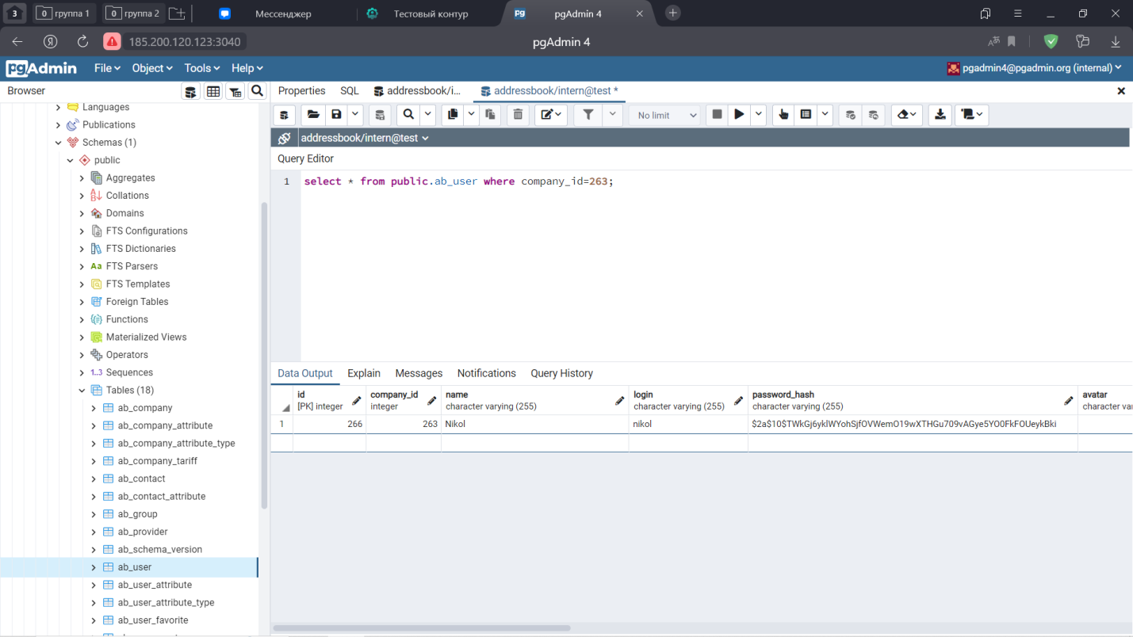

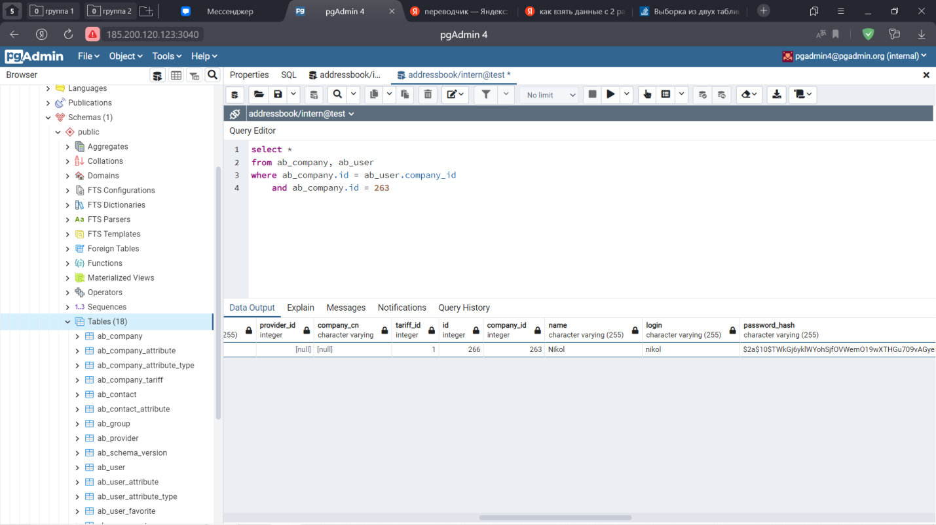

1. Выполните метод удаления вашего пользователя с помощью REST-запроса и убедитесь, что пользователь в БД отсутствует.

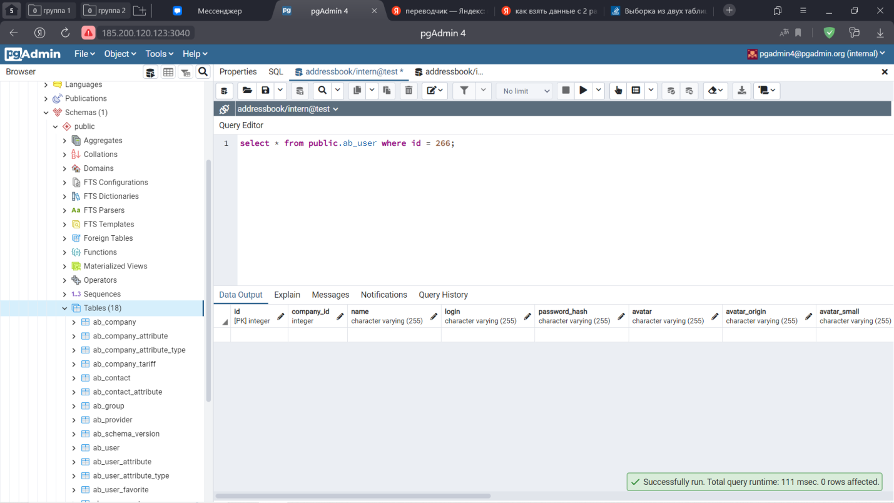

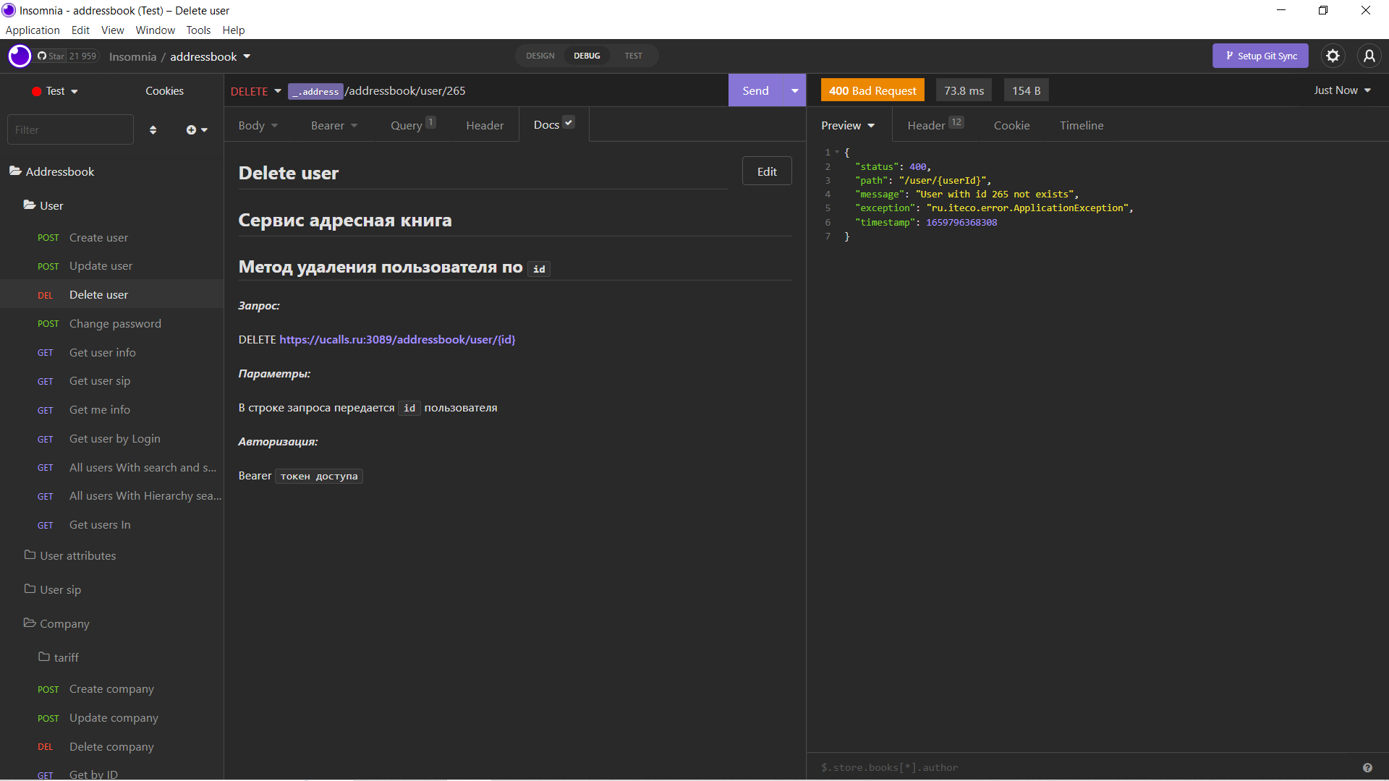

|  |  |
| --- | --- |
| Наименование | Метод создания организации(департамента) |
| Метод | POST https://ucalls.ru:3089/addressbook/company/create |
| Дополнительно | Перед выполнением требуется авторизация (см запрос авторизации) |

**Тело запроса**

|  |  |  |  |
| --- | --- | --- | --- |
| **Name** | **Format** | **Required** | **Description** |
| name | String | ✓ | Название организации(департамента) |
| entryName | String | ✓ | Название организации для авторизации (короткое латинскими буквами и цифрами). При создании департамента передать пустую строку (""). |
| description | String |  | Описание организации(департамента) |
| avatarUri | String |  | url автара организации(департамента) |
| blocked | boolean | ✓ | Признак блокировки организации (департамента) |
| activeDirectory | boolean | ✓ | Параметр не используется, передавать `false` |
| parentId | Int | ✓ | `id` родительского элемента в иерархии. При создании организации передавать `0` |
| attributes | Массив attribute |  | Список атрибутов организации (департамента) |
| providerId | Int |  | Сервисный параметр, используется при синхронизации, задавать null |
| companyCn | Int |  | Сервисный параметр, используется при синхронизации, задавать null |
| tariffId |  |  | `id` тарифа задаваемого организации. Передавать только при создании организации |

**Объект attribute**

|  |  |  |  |
| --- | --- | --- | --- |
| **Name** | **Format** | **Required** | **Description** |
| code | String | ✓ | Код атрибута |
| value | String | ✓ | Значение атрибута |

**Пример тела запроса**

{

"name": "org1",

"entryName": "org1",

"description": "org1",

"avatarUri": "",

"blocked": false,

"activeDirectory": false,

"parentId": 0,

"attributes": [

{

"code": "phone",

"value": "88-88-88"

}

],

"providerId": null,

"companyCn": null,

"tariffId": null

}

**Тело ответа**

|  |  |  |  |
| --- | --- | --- | --- |
| **Name** | **Format** | **Required** | **Description** |
| Id | Int | ✓ | Идентификатор организации(департамента) |
| name | String | ✓ | Название организации(департамента) |
| entryName | String | ✓ | Название организации для авторизации (короткое латинскими буквами и цифрами). |
| description | String | ✓ | Описание организации(департамента) |
| avatarUri | String | ✓ | url аватара организации(департамента) |
| avatarOriginUri | String | ✓ | url исходного аватара организации |
| avatarSmallUri | String | ✓ | url обрезанного аватара организации |
| Blocked | boolean | ✓ | Признак блокировки организации (департамента) |
| activeDirectory | boolean | ✓ | Параметр не используется, передавать `false` |
| parentId | Int | ✓ | `id` родительского элемента в иерархии. |
| registeredAt | Int | ✓ | Время регистрации в миллисекундах |
| usersCount | Int | ✓ | Количество сотрудников организации |
| color | String | ✓ | Код цвета |
| attributes | Массив attribute | ✓ | Список атрибутов организации (департамента) |
| tariff | Int | ✓ | `id` тарифа организации. |

**Объект attribute**

|  |  |  |  |
| --- | --- | --- | --- |
| **Name** | **Format** | **Required** | **Description** |
| code | String | ✓ | Код атрибута |
| name | String | ✓ | Расшифровка кода атрибута |
| value | String | ✓ | Значение атрибута |

**Пример тела ответов**

{

"id": 108,

"name": "org1",

"entryName": "org1",

"description": "org1",

"parentId": 0,

"registeredAt": 1656707954336,

"usersCount": 0,

"blocked": false,

"color": "0x4050af",

"avatarUri": "attach/avatar/default?width=512&height=512&hexcolor=0x4050af&initials=O",

"avatarOriginUri": "attach/avatar/default?width=512&height=512&hexcolor=0x4050af&initials=O",

"avatarSmallUri": "attach/avatar/default?width=256&height=256&hexcolor=0x4050af&initials=O",

"activeDirectory": false,

"attributes": [

{

"code": "phone",

"name": "Телефон",

"value": "88-88-88"

}

],

"tariff": null

}

|  |  |
| --- | --- |
| Наименование | Метод авторизации |
| Метод | POST https://ucalls.ru:3089/uaa/oauth/token |
| Дополнительно | Полученный токен автоматически подставляется для запросов предоставленного API (Вкладка Bearer)    Параметры запроса для предоставленного API предзаполнены (Вкладка Query) |

**Параметры запроса**

|  |  |  |
| --- | --- | --- |
| **Name** | **Required** | **Description** |
| scope | ✓ | всегда должно быть ui |
| grant_type | ✓ | для авторизации используется значение «password» |
| company | ✓ | имя организации, используемое для входа |
| username | ✓ | логин пользователя |
| password | ✓ | пароль пользователя |

**Пример запроса с параметрами**

<https://ucalls.ru:3089/uaa/oauth/token?scope=ui&grant_type=password&company=adminCompany&username=admin&password=12345678>

**Тело ответа**

|  |  |  |  |
| --- | --- | --- | --- |
| **Name** | **Format** | **Required** | **Description** |
| access_token | String | ✓ | Токен доступа |
| token_type | String | ✓ | Тип токена доступа |
| refresh_token | String | ✓ | Рефреш токен |
| expires_in | Int | ✓ | Время до истечения действия токена |
| scope | String | ✓ |  |

**Пример тела ответа**

{

"access_token": "e403c67e-e357-4cf2-87c3-76333c096dc9",

"token_type": "bearer",

"refresh_token": "2fb249b6-83d1-411f-b7ef-979a8d7f85a1",

"expires_in": 899,

"scope": "ui"

}